一、完成客户信息管理系统
添加；修改；删除一个；删除多个

大结果集分页（难点）
- 分页靠SQL语句支持。不同数据库的分页语句是不同的
- MySQL分页语句：
- LIMIT M,N
M：开始记录的索引（第一页的第一条的索引是0）
N：每次取出多少条

取第一页，每次取10条：
select * from customer limit 0,10
取第二页，每次取10条：
select * from customer limit 10,10

取第n页：每次取10条：
M=(n-1)*N;
N=10
- 总共的页数：（每次取10条）
=总记录条数%N==0?总记录条数/N:总记录条数/N+1

- 对客户信息系统查询结果集进行分页
- 设计Page类，封装与分页有关的信息
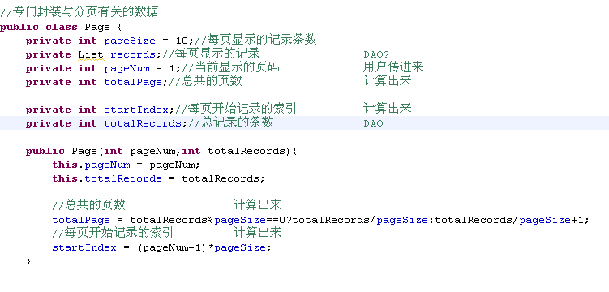
b、改造Dao接口
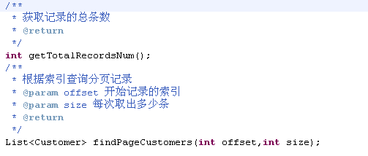
Dao的参考实现：
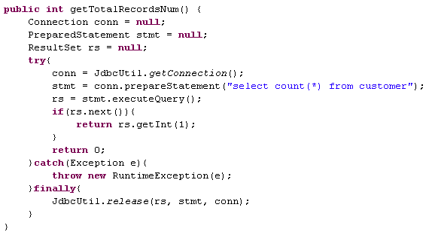
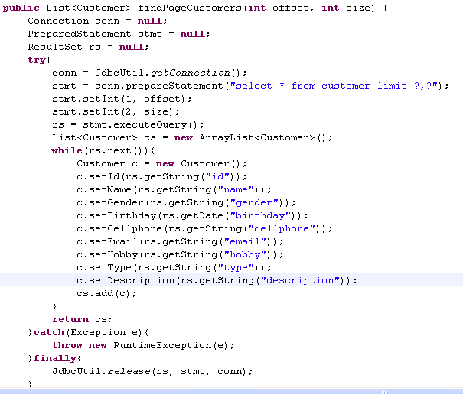
c、改造业务层代码
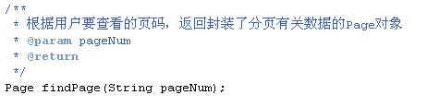
参考实现
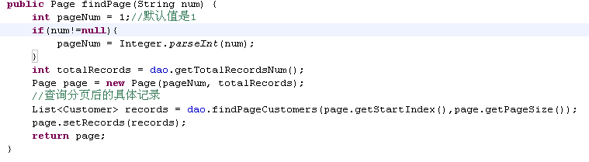
d、改造Servlet
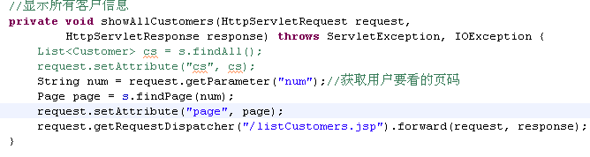
e、改造JSP显示页面
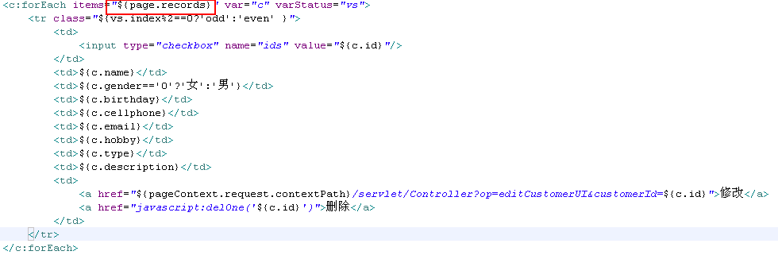
分页

JDBC大数据（LOB）的存取（练一遍）
- 大文本：Clob（MySQL：text）
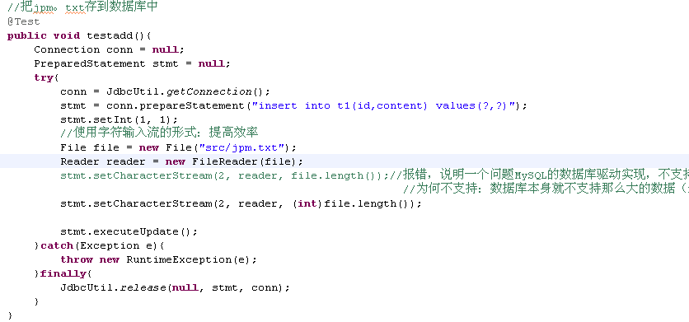
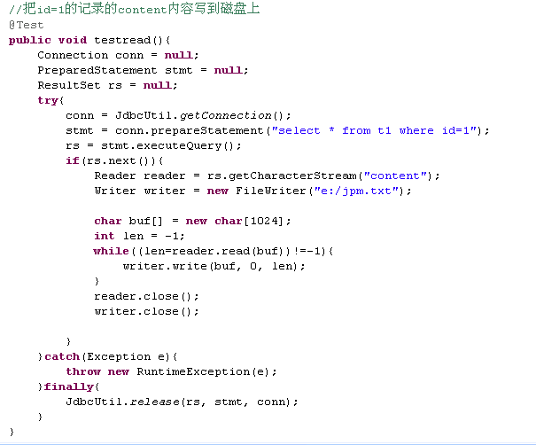

- 大二进制数据：Blob（图片、电影、声音、压缩包）
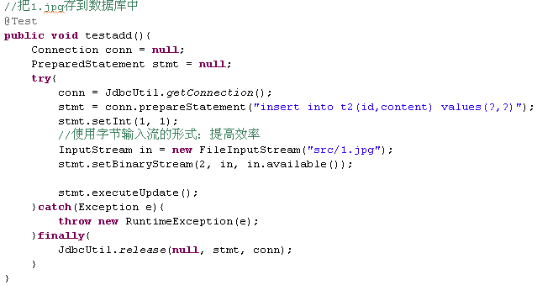
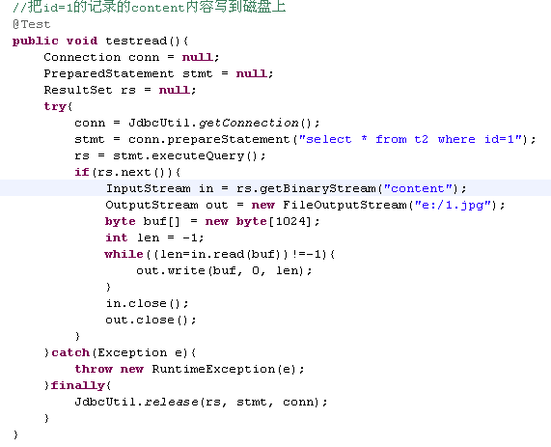

批处理（练一遍）
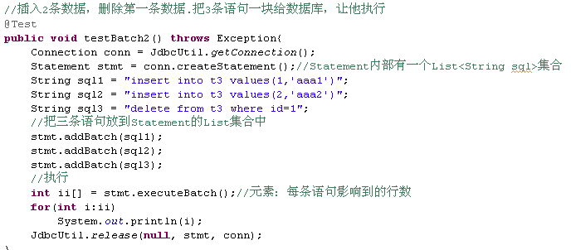
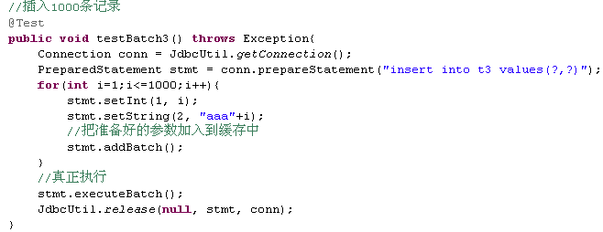
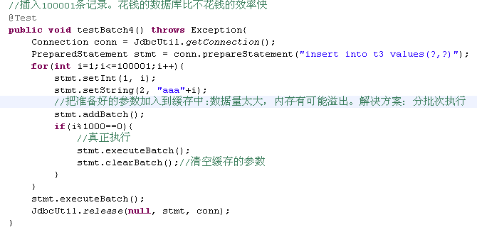

调用存储过程（关注如何调用，练一遍）
- 存储过程简介（存储过程的创建DBA）
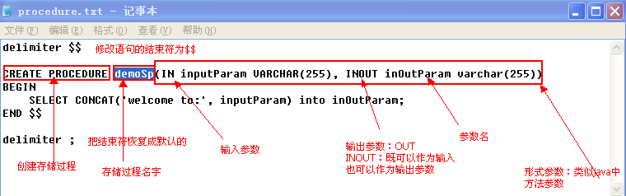
- JDBC如何调用
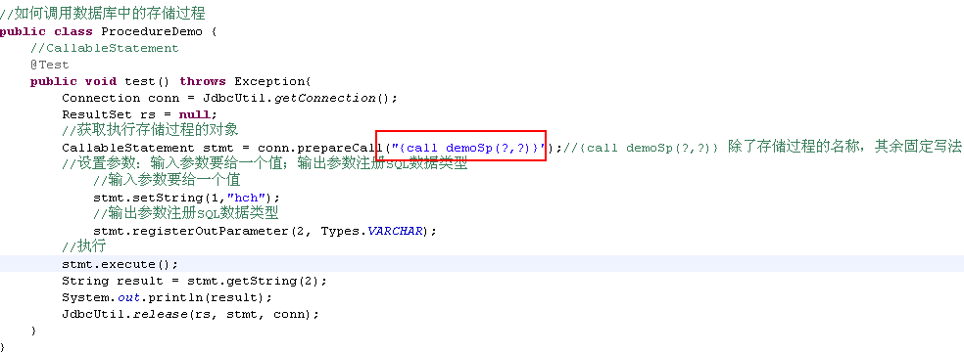

事务入门（数据安全）
- TPL：事务（Transaction）处理语言
数据库有可能是自动提交事务的（MySQL默认就是自动提交事务的），每一条语句都是单独的事务。
start transaction：开启事务
commit:提交事务。永久的存储到硬盘上
rollback:回滚事务。回到最开始的地方
- JDBC控制事务

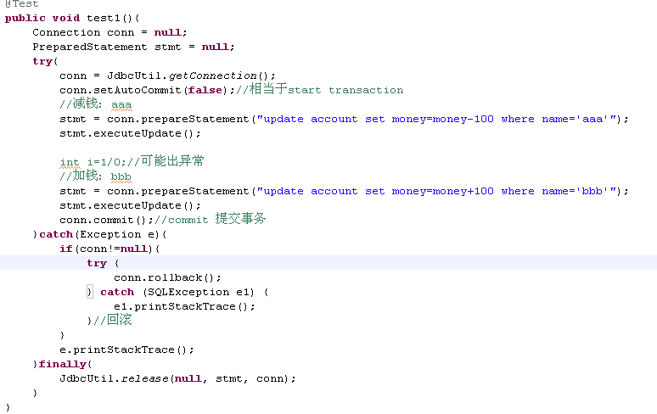

事务的特性和隔离级别（必须清楚：数据安全）

